
Consejería de Economía, Innovación y Ciencia
Guía de usuario (Integración con iPhone)

Guía de usuario
Integración con iPhone

Versión:0104
Fecha: 29/11/2013

Queda prohibido cualquier tipo de explotación y, en particular, la reproducción, distribución, comunicación pública y/o transformación, total o parcial, por cualquier medio, de este documento sin el previo consentimiento expreso y por escrito de la Junta de Andalucía.
HOJA DE CONTROL
Título | Guía de usuario
Entregable | Integración con iPhone
Nombre del Fichero | AGA001E-SAD_GU_GuiaUsuarioSynciPhone_0104.odt
Autor | Consejería de Innovación, Ciencia y Empresa
Versión/Edición | 0104 | Fecha Versión | 29/11/2013
 |  | Nº Total Páginas | 25

REGISTRO DE CAMBIOS
Versión | Causa del Cambio | Responsable del Cambio | Fecha del Cambio
0100 | Creación del Documento | GMV(JJDC) | 26/06/11
0101 | Corrección url de acceso a CalDav, y configuración del periodo de recarga de calendarios. | GMV(JJDC) | 14/10/11
0102 | Añadidas algunas limitaciones de sincronización de contactos | GMV (JJTV) | 14/11/11
0103 | Actualización mapeo de campos | GMV (JJDC) | 02/08/13
0104 | Actualización iOS7 | GMV | 29/11/2013
0105 | Actualización iOS8 y URL de SAC | Maribel Villar | 09/06/15

CONTROL DE DISTRIBUCIÓN
Nombre y Apellidos

ÍNDICE

1 Introducción 5
1.1 Propósito 5
1.2 Alcance 5
2 Descripción de la guía 6
2.1 Características del lector 6
2.2 Organización de la guía 6
2.3 Descripción global del sistema 6
2.3.1 CalDav 6
2.3.2 Requisitos 7
3 Descripción del producto 8
3.1 Configuración cuenta CalDav 8
3.2 Configuración cuenta CardDav en iOS 7 - iOS8 10
3.3 Configuración cuenta CardDav en iOS 6 11
3.4 Guía de sincronización de la información 15
3.4.1 Limitaciones y consideraciones 15
3.4.2 Mapeo de información 16
4 Sincronización segura sobre HTTPS 25
4.1 Descripción 25
4.2 Configuración 25
5 ANEXO 26

Introducción

Propósito
Esta guía pretende dar al usuario final las nociones necesarias para la configuración y el manejo del cliente CalDav del que disponen los terminales iPhone, además de para el manejo de la herramienta desarrollada para la sincronización de contactos en clientes iPhone, de modo que conozca los pasos necesarios para:
- Instalar el software necesario para lleva a cabo el proceso de sincronización de datos.
- Configurar el cliente de sincronización para contactos y las cuentas CalDav para la gestión de calendario.
- Llevar a cabo el proceso de sincronización.

Alcance
Sin introducir al lector en conceptos excesivamente técnicos, se detallan todos los parámetros de configuración necesarios para que el cliente pueda configurar el sistema y entender los mensajes que proporciona la herramienta.

Descripción de la guía

Características del lector
Esta guía va dirigida al usuario final que utiliza dispositivos iPhone con el objetivo de servirle de ayuda para la instalación, configuración y utilización del software en su terminal.

Organización de la guía
La presente “Guía de Usuario” está estructurada en los siguientes capítulos:
Capítulo 1, “Introducción”, proporciona una introducción a la presente guía de usuario.
Capítulo 2, “Descripción de la guía“, proporciona información relacionada con la estructura de la guía, descripción global del sistema, etc.
Capítulo 3, “Descripción del producto“, proporciona información relacionada con el uso del sistema. Esta sección se descompone a su vez en dos secciones.
La primera de ellas trata aspectos de instalación y configuración del cliente de sincronización suministrado, y de configuración de una cuenta CalDav.
En la segunda sección entraremos en detalle en la sincronización e intercambio de la información, revisando aquellos conceptos que puedan entrañar dudas.

Descripción global del sistema

CalDav

URL de acceso
- Accesos a través del Coordinador Centralizado de Agendas (CSA): El acceso al servicio CalDav se realizará mediante el Coordinador Centralizado de Agendas (CSA), que proporciona una URL única para el conjunto de instancias de Sistemas de Agenda empleados en la Junta de Andalucía. El CSA se encargará de realizar la redirección, haciendo las funciones de proxy inteligente, hacia el Sistema de Agenda en el que el usuario se encuentra dado de alta.
Con lo anteriormente expuesto, la URL que deberá configurarse en el dispositivo para poder llevar a cabo las sincronizaciones será:
https://agenda.juntadeandalucia.es/usuarios/<USER_LOGIN>/

- Acceso directo al Sistema de Agenda Central (SAC): en este caso, se accederá directamente a la URL empleada por el Sistema de Agenda Distribuido de Servicios Telemáticos para acceder al servicio de sincronización, es decir, no es necesario acceder al CSA.
https://agenda.juntadeandalucia.es/sad-dav/usuarios/<USER_LOGIN>/

En adelante, cuando se haga referencia a la URL de acceso al servicio CalDav se empleará el término: <DAV_URL>

Requisitos
Los requisitos fundamentales para el correcto funcionamiento del sistema de sincronización son:
- Dispositivo iPhone con versión de iOS a partir de la 3.
- Conectividad HTTP con el servidor CalDav, accesible mediante la URL <DAV_URL>.
- El usuario se debe encontrar dado de alta en el Sistema de Agenda.

Descripción del producto

Configuración cuenta CalDav
Para poder acceder a un calendario CalDav con iPhone es necesario configurar una cuenta CalDav en el teléfono. En el proceso para configurarla se deben seguir los siguientes pasos:
- Seleccionar la opción Ajustes en el menú de aplicaciones
- Seleccionar la opción Correo, contactos, calendario
- Seleccionar Añadir cuenta...
- Seleccionar Otras
- Selecionar Añadir cuenta Caldav
  - Servidor: <DAV_URL>
  - Usuario: Nombre de usuario usado para acceder al Sistema de Agenda
  - Password: Contraseña usada para acceder al Sistema de Agenda
  - Descripción: comentario para identificar la cuenta. Cualquier contenido es válido.

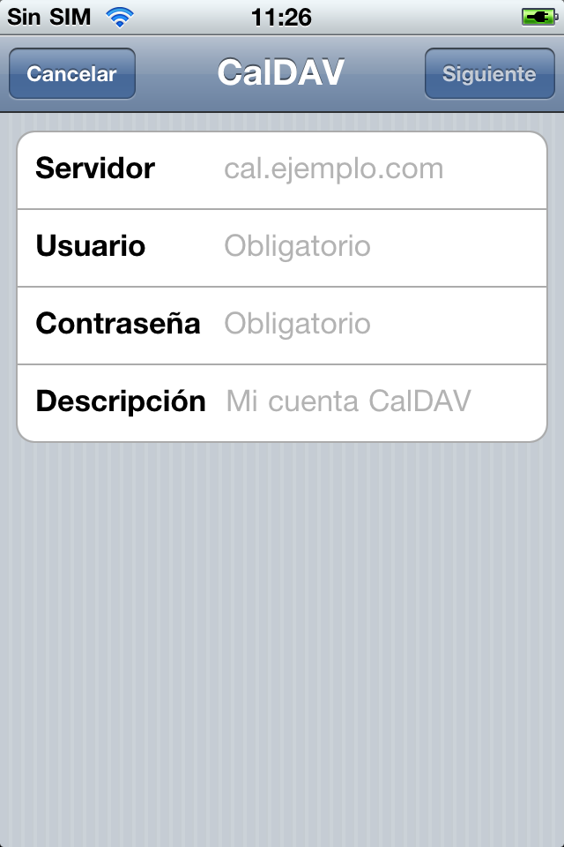

Una vez configurada la cuenta el teléfono realizará varias consultas al servidor y si no hay problemas, creará un nuevo calendario que contendrá las citas del calendario Caldav del usuario configurado en la cuenta e iniciará la carga en el teléfono de las citas contenidas en dicho calendario. Una vez creado el calendario de la cuenta en iPhone ya es posible crear, modificar y borrar citas. Todo cambio se produce en dos pasos: primero se realiza en el teléfono y luego asíncronamente se notifican los cambios al servidor.
Este mecanismo automático de notificación de cambios exime al usuario del móvil de sincronizar manualmente.
Cada vez que se accede al calendario o se realiza alguna operación de modificación del calendario, el teléfono comprueba si han cambiado los datos en servidor. En caso de que sea necesario refrescar los datos, realiza una consulta de citas. Esta consulta puede ser configurada en las opciones y permite establecer el rango de tiempo de las citas a consultar. También es posible configurar el periodo en el que se realiza esta consulta. Cuando hay una consulta en curso, aparece un icono de actualización en la barra superior de la pantalla del dispositivo.
Para configurar el rango de citas a consultar se deben seguir los siguientes pasos:
- Seleccionar Ajustes en el menú de aplicaciones
- Seleccionar la opción Correo, contactos, calendario
- Seleccionar Sincr. Se mostrará la siguiente pantalla en la que debemos de seleccionar una de las opciones.
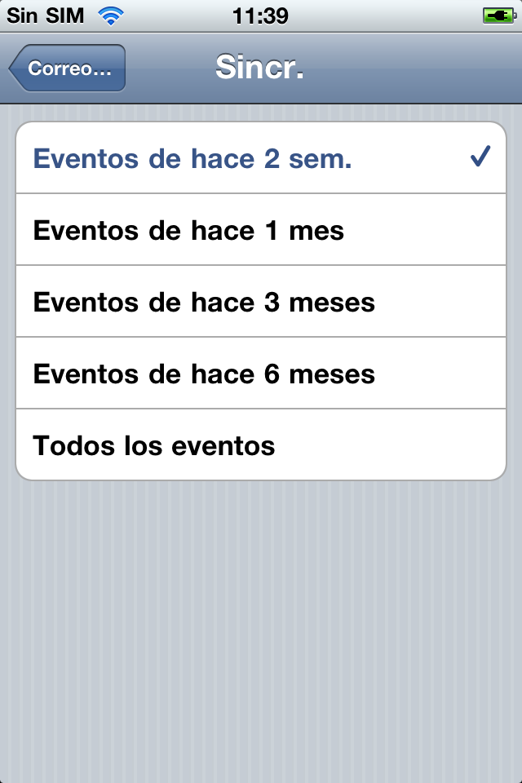
Para configurar el periodo en el que se realiza la consulta de citas se deben seguir los siguientes pasos:
- Seleccionar Ajustes en el menú de aplicaciones
- Seleccionar la opción Correo, contactos, calendario
- Seleccionar Obtener datos. Se mostrará la siguiente pantalla.

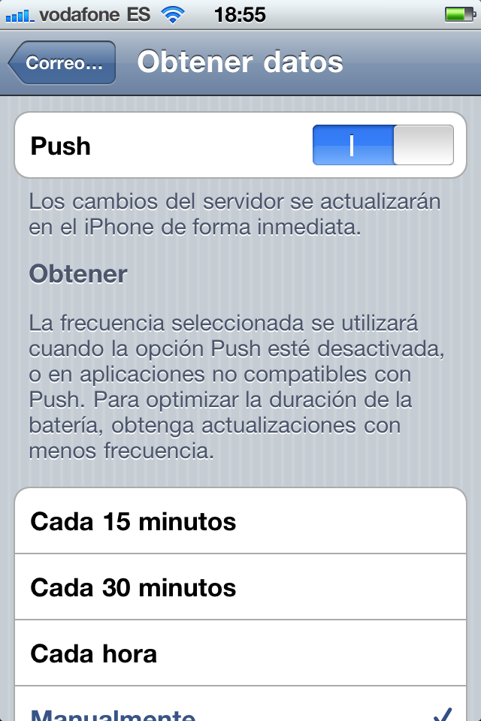

- Como se indica en la imagen, si la opción Push está activada los cambios realizados en el servidor se actualizarán automáticamente en el dispositivo. Si por el contrario, la opción Push está desactivada, los datos se actualizarán en el periodo que se indique en la parte inferior de la imagen, por ejemplo cada 15 minutos.

Configuración cuenta CardDav en iOS 7 - iOS8
Al pulsar Siguiente, puede salir un mensaje 'No se puede conectar con SSL. ¿Desea intentar configurar la cuenta sin SSL? Elegir Cancelar. Saldrá un mensaje que pone 'Cuenta de Contactos. Imposible verificar la información de la cuenta'. Pulsar OK. Ir a 'Ajustes avanzados'. Activar SSL y poner Puerto a 80. Pulsar “<CardDAV”. Pulsar “Guardar” e ignorar mensaje derror.

Al pulsar Siguiente, puede salir un mensaje 'No se puede conectar con SSL. ¿Desea intentar configurar la cuenta sin SSL? Elegir Cancelar. Pulsar “Guardar” e ignorar mensaje derror.
Para poder acceder a un calendario CalDav con iPhone es necesario configurar una cuenta CalDav en el teléfono. En el proceso para configurarla se deben seguir los siguientes pasos:
- Seleccionar la opción Ajustes en el menú de aplicaciones
- Seleccionar la opción Correo, contactos, calendario
- Seleccionar Añadir cuenta...
- Seleccionar Otro
- Selecionar Añadir cuenta CardDav
  - Servidor: <DAV_URL>
  - Usuario: Nombre de usuario usado para acceder al Sistema de Agenda
  - Password: Contraseña usada para acceder al Sistema de Agenda
  - Descripción: comentario para identificar la cuenta. Cualquier contenido es válido.
Si apareciera el “No se puede conectar con SSL. ¿Desea intentar configurar la cuenta sin SSL?”, pulsar 'Cancelar'. Aparecerá 'Cuenta de Contactos. Imposible verificar la información de la cuenta', pulsar OK y a continuación pulsar “Guardar” en la esquina superior derecha. En el mensaje de confirmación que aparece, pulsar “Guardar”.

Configuración cuenta CardDav en iOS 6
En este apartado se indicará como configurar una cuenta CardDav en el iPhone para la sincronización de contactos. Es necesario indicar que el soporte para CardDav viene incluido de serie en dispositivos iPhone con iOS mayor o igual a la versión 4.
El funcionamiento de Carddav es muy similar al de Caldav. En primer lugar hay que configurar una cuenta CardDav en el dispositivo, y ésto es necesario realizarlo desde una herramienta externa llamada 'Utilidad de configuración de iPhone' instalada en el PC.
Una vez instalada la aplicación, los pasos para configurar una cuenta son:
- Seleccionar Perfiles de Configuración
- Seleccionar en el panel inferior la opción CardDav

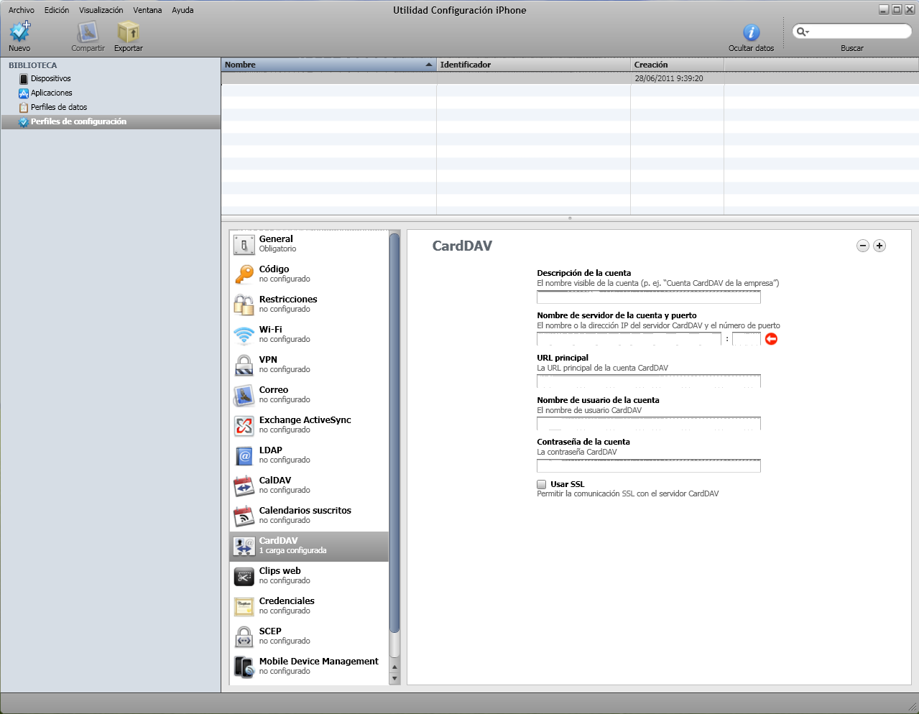

- Los campos que hay que rellenar son:
  - Descripción de la cuenta: comentario para identificar la cuenta. Cualquier contenido es válido.
  - Nombre de servidor de la cuenta y puerto: nombre o IP del servidor utilizado.
  - Url principal: <DAV_URL>
  - Nombre de usuario: Nombre de usuario usado para acceder al Sistema de Agenda.
  - Contraseña: Contraseña usada para acceder al Sistema de Agenda.
- Tras esto, es necesario identificar el perfil de configuración creado. Para ello, seleccionamos en el panel inferior la opción General.
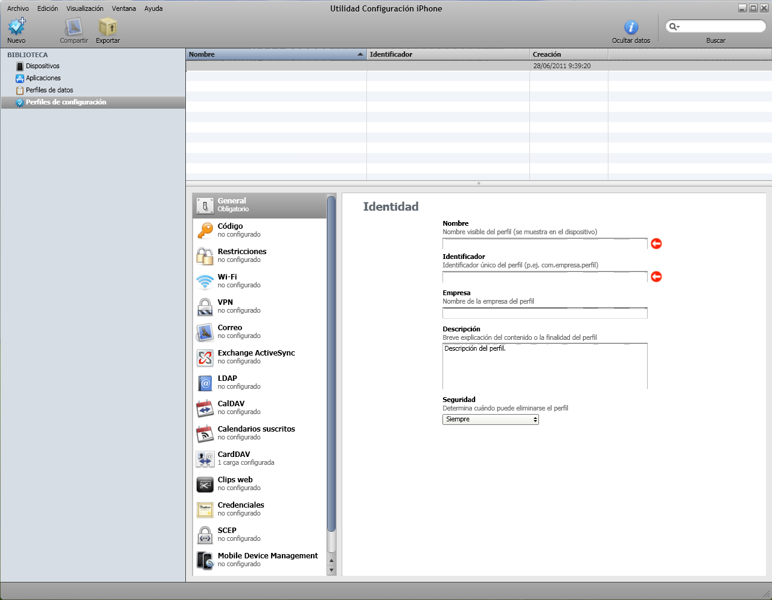
- Los campos que son obligatorios para rellenar son:
  - Nombre: nombre del perfil de configuración.
  - Identificador: identificador del perfil de configuración.
Tras esto, ya tenemos creado el nuevo perfil de configuración. Ahora tenemos que conectar el dispositivo al PC, y en Dispositivos seleccionamos el que acabamos de conectar. Lo último que tenemos que hacer es instalar el perfil de configuración como se muestra en la siguiente imagen:
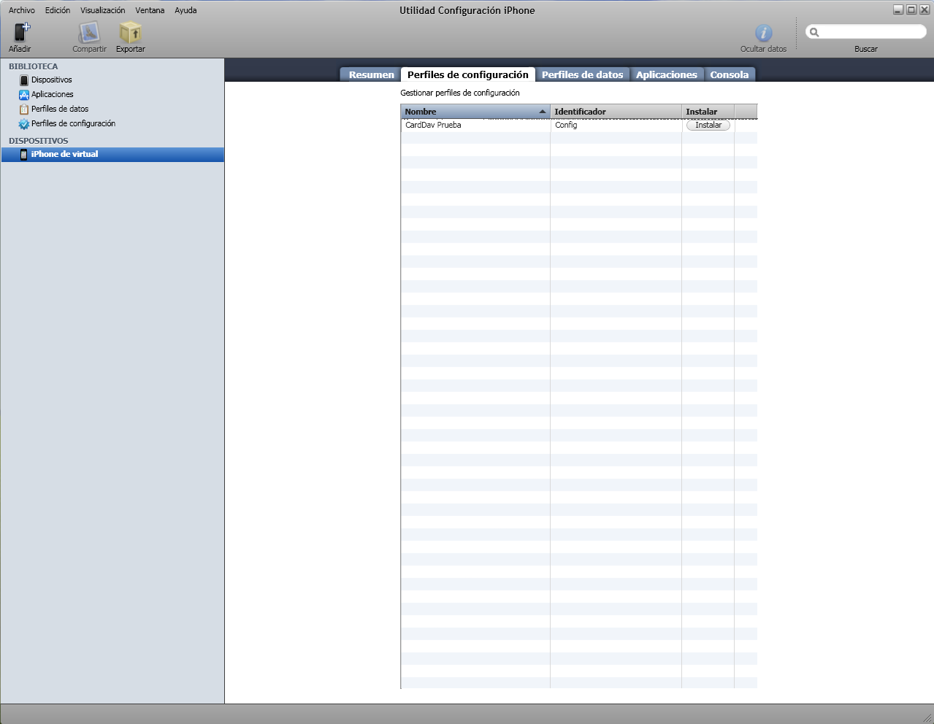
Cuando se ha configurado la cuenta con éxito, el teléfono crea un nuevo grupo de contactos dentro del cual añadirá todos los contactos de la colección Carddav. La carga inicial es un proceso lento que depende del número de contactos existentes en el servidor.
A semejanza de Caldav, cuando se ha creado el grupo de contactos para la cuenta Cardav se permite la creación, modificación y borrado de contactos. De nuevo, los cambios se efectúan primero en el teléfono y luego asíncronamente se transmiten al servidor. Gracias a este comportamiento no es necesario sincronizar a mano los contactos.
Sin embargo, a diferencia de Caldav, no es posible limitar el número de elementos que se consultan y si hubiera en el servidor un gran número de cambios, sería necesario consultar un gran número de elementos lo cual puede ser lento.
El proceso de consulta es asíncrono y no bloquea el uso del teléfono. Cuando hay una operación en curso se muestra un icono de actualización en la barra superior de la pantalla.

Guía de sincronización de la información

Limitaciones y consideraciones

CalDav
La configuración de un calendario a través de una cuenta CalDav tiene las siguientes limitaciones y consideraciones:
- Es posible suscribirse al calendario de otro usuario
- Los siguientes campos de Ag@ta no existen en iOS, pero no pierden su valor en AGATA:
  - Prioridad, Mostrar hora como, Privado, Categorías y Participantes.
- Una cita con participantes, no es posible editarla desde el dispositivo, ya que la considera como sólo lectura.
- Al desactivar o eliminar la cuenta Caldav desaparecen del teléfono las citas del calendario Caldav. El servidor no se ve afectado.
- Otro aspecto a tener en cuenta es el soporte de recurrencia de iPhone: su formulario de creación de cita sólo permite crear cinco tipos de citas periódicas (diarias, semanales, quincenales, mensuales, anuales) y es menos potente que su homólogo de Ag@ta, pero aún así es capaz de reconocer, expandir y mostrar correctamente citas con periodicidad más compleja. Al abrir una cita periódica en iPhone cuya periodicidad no coincide con ninguna de las predeterminadas, se muestra como 'Personalizado'.
- Otro aspecto a tener en cuenta de la periodicidad es que al editar o eliminar una cita periódica en el dispositivo, sólo se editan o eliminan la ocurrencia seleccionada y las posteriores. Las ocurrencias anteriores a la seleccionada se mantienen agrupadas como otra cita periódica independiente.
- Las citas del calendario Caldav se crean en un nuevo calendario del iPhone separado del resto de calendarios. Es posible en la edición de cita cambiar el calendario al que pertenece.
- En caso de conflicto entre una cita modificada en servidor y en dispositivo prevalecen los cambios del servidor.
- El timezone "Central standard time" no es reconocido por dispositivos iOS. Debido a ello, las citas que tengan este timezone, no se mostrarán a la hora correcta.
- Se ha detectado que ocasionalmente, al modificar en al servidor una cita y sincronizar el dispositivo, el tiempo de espera para la sincronización puede ser largo.
- No es posible realizar una sincronización lenta porque el dispositivo no aparece en la sección de ‘Dispositivos de sincronización’.

CardDav
La configuración de una cuenta CardDav para contactos tiene las siguientes limitaciones y consideraciones:
- El grupo de contactos creado para la cuenta Cardav es estanco, no es posible cambiar un contacto de un grupo a otro.
- Al desactivar o eliminar la cuenta Carddav, los contactos de dicha colección desaparecen del móvil. El servidor no se ve afectado.
- Para colecciones con gran número de elementos los refrescos de datos pueden ser muy lentos. Para una colección con 3500 contactos el tiempo empleado para realizar la carga del mismo ha sido de nueve minutos, mientras que el tiempo empleado para realizar el refresco tras una modificación ha sido de un minuto.
- Los siguientes campos de Ag@ta no existen en iOS, pero al editar un contacto en iOS su valor no se pierde en Ag@ta:
  - Privado, Categorías, URL disponibilidad y Cónyuge.
- Los siguientes campos de iOS no existen en Ag@ta, por lo que al realizar una modificación del contacto en A@ta pierden su valor:
  - “Nombre Fonético”, “Segundo Nombre”, “Apellidos Fonético”, “Sufijo”.
  - “Tel. iPhone”, “Tel. Principal”, “Departamento”, “Aniversario”.
  - “Madre”, “Padre”, “Padres”, “Hermano”, “Hermana”, “Hijo/a”, “Amigo/a”, “Pareja”, “Asistente”, “Jefe”, “Otro”.
  - “Twitter”, “Flickr”, “LinkedIn”, “Myspace”, “Sina Welbo”, “Facebook”.
  - “IM Casa”, “IM Trabajo”, “IM Otro” de iOS.
  - Skype, MSN, Google talk, Facebook messenger, AIM, Yahoo messenger, ICQ, Jabber, QQ, Gadu-gadu, iCloud
- En caso de conflicto entre un contacto modificado en servidor y en dispositivo prevalecen los cambios del servidor.

Mapeo de información
A continuación se desglosarán los distintos campos y sus correspondientes en AGATA.

CalDav
AG@TA | Dispositivo | Uso recomendado
Asunto | Título | Funciona correctamente
Lugar | Lugar | Funciona correctamente
Fecha inicio | Empieza | Funciona correctamente
Fecha fin | Termina | Funciona correctamente
Hora de inicio | Empieza | Funciona correctamente
Hora de fin | Termina | Funciona correctamente
Todo el día | Misma fecha empieza y termina | Funciona correctamente
Prioridad |  | Usar teniendo en cuenta:  Este campo no existe en iOS pero se puede usar sin problema en Ag@ta
Mostrar hora como |  | Usar teniendo en cuenta:  Este campo no existe en iOS pero se puede usar sin problema en Ag@ta
Privado |  | Usar teniendo en cuenta:  Este campo no existe en iOS pero se puede usar sin problema en Ag@ta
Alarma | Alerta | Usar sólo una alarma en el dispositivo.
Categorías |  | Usar teniendo en cuenta:  Este campo no existe en iOS pero se puede usar sin problema en Ag@ta
Participantes |  | Usar teniendo en cuenta:  Este campo no existe en iOS pero se puede usar sin problema en Ag@ta
Periodicidad | Repetir | Funciona correctamente
Notas | Notas | Funciona correctamente
 | URL | No usar

CardDav
iOS | AG@TA | Uso recomendado | Observaciones
Nombre | Nombre | Perfecto
Apellidos | Apellidos | Perfecto
Prefijo | Tratamiento | Perfecto
 | Privado | Uso servidor | "Este campo no existe en iOS.  No pierde su valor al modificar el contacto en iOS."
Empresa | Empresa | Perfecto
Cargo | Cargo | Perfecto
Teléfono Trabajo | Teléfono Oficina Trabajo | Perfecto
 | Telefono Oficina 2 | Uso servidor | "Este campo no existe en iOS.  No pierde su valor al modificar el contacto en iOS."
 | Telefono Movil Trabajo | Perfecto
Fax del Trabajo | Fax Trabajo | Perfecto
Dirección Trabajo | Calle Trabajo | Perfecto
Dirección Trabajo | Ciudad Trabajo | Perfecto
Dirección Trabajo | Provincia Trabajo | Perfecto
Dirección Trabajo | Código Postal Trabajo | Perfecto
Dirección Trabajo | País Trabajo | Perfecto
Correo Trabajo | Email Trabajo (EMAIL;TYPE=INTERNET,WORK) | Perfecto
 | Disponibilidad | Uso servidor | "Este campo no existe en iOS.  No pierde su valor al modificar el contacto en iOS."
 | Categorias | Uso servidor | "Este campo no existe en iOS.  No pierde su valor al modificar el contacto en iOS."
Cumpleaños | Cumpleaños | Perfecto
 | Conyuge | Uso servidor | "Este campo no existe en iOS.  No pierde su valor al modificar el contacto en iOS."
Correo Casa | Email Particular | Perfecto
Teléfono Casa | Teléfono Casa Particular | Perfecto
Teléfono Buscapersonas |  | No usar
Teléfono Móvil | Teléfono Móvil Particular | Perfecto | El campo Teléfono Móvil Particular de Ag@ta siempre se corresponde con el campo Teléfono Principal de iOS."
Fax Casa | Fax Particular | Perfecto
Dirección Casa | Calle Particular | Perfecto
Dirección Casa | Ciudad Particular | Perfecto
Dirección Casa | Provincia Particular | Perfecto
Dirección Casa | Código Postal Particular | Perfecto
Dirección Casa | País Particular | Perfecto
URL | Página web | Perfecto | "Para que la correspondencia se realice correctamtente es necesario realizar lo siguiente:  - En el formulario de creación de contactos en iOS, pulsando sobre la etiqueta de página web, existe la opción de crear una etiqueta personalizada. En nuestro caso crearemos la etiqueta “URL”, y tras ello introduciríamos un valor para su contenido.  - Este valor que hemos creado se mapea con el campo Página Web de Ag@ta. En el caso de realizar alguna modificación del contacto en Ag@ta, el valor sigue mostrándose en el campo “URL” que habíamos creado en iOS.  - El resto de campos de Páginas web (Página web, Página web Casa, Página web Trabajo y Página web Otro) no deberían de rellenarse, y estos casos se considerarían una limitación en el comportamiento."
Sobrenombre | Apodo | Perfecto
Correo Otro | Email Otros | Perfecto
Teléfono Otro | Teléfono Fijo Otros | Perfecto
Otro Fax | Fax Otros | Perfecto
Dirección Otro | Calle Otro | Perfecto
Dirección Otro | Ciudad Otro | Perfecto
Dirección Otro | Provincia Otro | Perfecto
Dirección Otro | Código Postal Otro | Perfecto
Dirección Otro | País Otro | Perfecto
Notas | NOTE | Perfecto
Nombre fonético |  | No usar
Segundo nombre |  | No usar
Apellidos fonético |  | No usar
Sufijo |  | No usar
Departamento |  | No usar
Teléfono iPhone |  | No usar
Teléfono Principal |  | No usar
Página web |  | No usar
Página web Casa |  | No usar
Página web Trabajo |  | No usar
Aniversario |  | No usar
Madre |  | No usar
Padre |  | No usar
Padres |  | No usar
Hermano |  | No usar
Hermana |  | No usar
Hijo/a |  | No usar
Amigo/a |  | No usar
Cónyuge |  | No usar
Pareja |  | No usar
Asistente |  | No usar
Jefe |  | No usar
Otro |  | No usar
Twitter |  | No usar
Flickr |  | No usar
LinkedIn |  | No usar
Myspace |  | No usar
Sina weibo |  | No usar
Facebook |  | No usar
IM Casa |  | No usar
IM Trabajo |  | No usar
IM Otro |  | No usar
Skype |  | No usar
MSN |  | No usar
Google talk |  | No usar
Facebook messenger |  | No usar
AIM |  | No usar
Yahoo messenger |  | No usar
ICQ |  | No usar
Jabber |  | No usar
QQ |  | No usar
Gadu-gadu |  | No usar
iCloud |  | No usar

Sincronización segura sobre HTTPS

Descripción
La sincronización sobre HTTPS establecerá un túnel seguro en el que los datos viajarán cifrados, de forma que no se encontrarán accesibles en los mensajes enviados.

Configuración
Para que el cliente de sincronización de contactos sincronice sobre HTTPS, la URL configurada en el cliente deberá indicar que se empleará este protocolo, comenzando por https://.

ANEXO
En este anexo se incluye la tabla completa del mapeo de campos entre los diferentes dispositivos, es decir, los campos cuya información se mantiene al sincronizar entre dispositivos.
 | AG@TA | Outlook | iOS | Android | Thunderbird
 | Nombre | Nombre | Nombre | Given Name | Nombre
 | Apellidos | Apellidos | Apellidos | Family Name | Apellidos
 | Tratamiento | Tratamiento | Prefijo | Name Prefix
 | Privado | Privado
 | Notas | Notas | Notas | Notas | Notas
 | Categorías | Categorías |  |  | Categorías
Trabajo | Empresa | Organización | Empresa | Company | Organización
Trabajo | Cargo | Cargo | Cargo | Position | Puesto
Trabajo | Email | Correo electrónico | Correo Trabajo | Email Profesional | Correo electrónico
Trabajo | Teléfono Oficina | Teléfono Trabajo | Teléfono Trabajo | Phone Profesional | Teléfono Trabajo
Trabajo | Teléfono Oficina 2 | Teléfono Trabajo 2 | Teléfono Trabajo
Trabajo | Teléfono Móvil | Teléfono Móvil | Teléfono Móvil | Phone Móvil | Teléfono Móvil
Trabajo | Fax | Fax del trabajo | Fax del trabajo | Phone Fax del trabajo | Fax
Trabajo | Calle | Trabajo (Calle) | Trabajo (Calle) | Postal address Profesional (Street) | Trabajo (Dirección Campo 1 y Campo 2)
Trabajo | Ciudad | Trabajo (Ciudad) | Trabajo (Ciudad) | Postal address Profesional (City) | Trabajo (Ciudad)
Trabajo | Provincia | Trabajo (Provincia o estado) | Trabajo (Provincia) | Postal address Profesional (State) | Trabajo (Provincia /estado)
Trabajo | Código Postal | Trabajo (Código Postal) | Trabajo (Código Postal) | Postal address Profesional (Zip Code) | Trabajo (Código Postal/ZIP)
Trabajo | País | Trabajo (País o región) | Trabajo (País) | Postal address Profesional (Country) | Trabajo (País)
Particular | Url Disponibilidad
Particular | Cumpleaños | Cumpleaños | Cumpleaños | Birthday | Cumpleaños
Particular | Cónyuge | Cónyuge/socio
Particular | Email | Correo electrónico 2 | Correo Casa | Email Casa | Correo electrónico adicional
Particular | Teléfono Casa | Teléfono Particular | Teléfono Casa | Phone Casa | Teléfono Casa
Particular | Teléfono Casa 2 | Teléfono Particular 2
Particular | Teléfono Móvil | Teléfono Principal | Teléfono Principal | Phone Principal
Particular | Fax | Fax particular | Fax Casa | Phone Fax Casa
Particular | Calle | Particular (Calle) | Privado (Calle) | Postal address Casa (Street) | Privado (Dirección Campo 1 y Campo 2)
Particular | Ciudad | Particular (Ciudad) | Privado (Ciudad) | Postal address Casa (City) | Privado (Ciudad)
Particular | Provincia | Particular (Provincia o estado) | Privado (Provincia) | Postal address Casa (State) | Privado (Provincia /estado)
Particular | Código Postal | Particular (Código Postal) | Privado (Código Postal) | Postal address Casa (Zip Code) | Privado (Código Postal/ZIP)
Particular | País | Particular (País o región) | Privado (País) | Postal address Casa (Country) | Privado (País o región)
Otros | Página Web | Página Web | URL | Website Other | Página Web Privado
Otros | Apodo | Sobrenombre | Sobrenombre | Nickname | Apodo
Otros | Email | Correo electrónico 3 | Correo Otro | Email Otro
Otros | Teléfono Fijo | Teléfono Otro | Teléfono Otro | Phone Otro
Otros | Fax | Otro Fax | Otro Fax | Phone Otro Fax
Otros | Calle | Otra (Calle) | Otro (Calle) | Postal address Otro (Street)
Otros | Ciudad | Otra (Ciudad) | Otro (Ciudad) | Postal address Otro (City)
Otros | Provincia | Otra (Provincia o estado) | Otro (Provincia) | Postal address Otro (State)
Otros | Código Postal | Otra (Código Postal) | Otro (Código Postal) | Postal address Otro (Zip Code)
Otros | País | Otra (País o región) | Otro (País) | Postal address Otro (Country)

